Отчёт

По предмету “Учебная практика”

Работа:
“База данных фотографий”

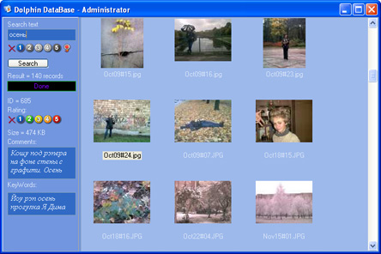

Выполнил:
студент гр. 322403
Вересов Дмитрий Васильевич

Минск, 2004
Copyrights © by Illusion Dolphin

Введение

Основные требования программы:

Программа рассчитана на работу с новым программным обеспечениям и рассчитана на работу в операционной системе Microsoft® Windows© XP. Для работы необходима также Borland Database Engine (IDAPI), что входит в стандартную поставку. Основа программы – база данных Paradox. Основные требования программы исходят из того, что программа будет нормально работать на тех компьютерах, которые поддерживают операционную систему Microsoft® Windows© XP. Для работы программы необходима системная библиотека “kernel.dll”, которая должна лежать в папке с программой.

Авторские права и активация

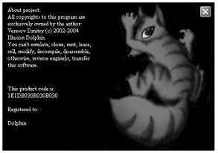
Программа рассчитана на активацию после установки на компьютер. Для этого программа на основе текущей информации о компьютере (размер видеопамяти, тип видеокарточки, размер оперативной карточки, тип процессора, SID пользователя) генерирует 16-значное 16-рядичное число, которое характеризует текущую копию программы. Для активации программы необходимо связаться с автором программы, написав письмо по адресу illusdolphin@yandex.ru, указав в письме номер копии программы, на основе которого при помощи определённого алгоритма происходит генерация кода активации, после ввода которого и перезапуска программы копия становится активированной и при запуске программы больше не будет выдаваться данное окно (оно в неактивизированной копии при запуске появляется на 10 секунд), а также убирается лимит в 1000 записей в базе данных.
Активация программы

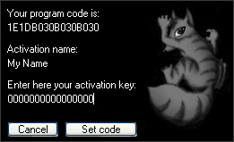
Форма активации вызывается из окна “About”, которое вызывается из контекстного меню в главном окне (пункт “help”). Для активации нужно ввести в поле Activation Name имя для регистрации и ниже ввести код активации, после чего нажать на кнопку “Set code” и перезагрузить программу. В случае, если активация прошла успешно, в окне “About” исчезнет кнопка активации и при запуске не будет появляться окно “About”, которое нельзя будет закрыть 10 секунд.

Структура базы данных

База данных содержит следующие основные поля:

ID (+) - Уникальный индитификационный номер фотографии
Name (Alpha) - Имя файла
FFileName (Memo) - Полный путь к файлу
Comment (Memo) - Комментарии к фотографии
DateToAdd (Date) - Дата добавления файла в базу данных
Owner (Alpha) - Владелец фотографии
Rating (Number) - Рейтинг фотографии
Thum (Blob) - Небольшое уменьшенное изображение фотографии (JPEG формат)
FileSize (Long Integer) - Размер файла
KeyWords (Memo) - Ключевые слова для поиска
Attr (Number) - Атрибуты записи*
StrTh (Alpha) - Образ изображения*
Collection (Alpha) - Имя коллекции, в которую входит данная фотография
Access (Long Integer) - Права доступа к фотографии
Width (Long Integer) - Ширина фотографии
Height (Long Integer) - Высота фотографии
Rotated (Long Integer) - Пометка о положении фотографии

Установка

При первом включении программа проверит наличие установленной Borland Database Engine (IDAPI), и если таковая не будет найдена, то будет выполнена установка из специализированной библиотеки “BdeInst.dll”, которая поставляется вместе с программой. Если таковая библиотека не найдена, а IDAPI не установлена на компьютере, то программа не будет запускаться, т.к. IDAPI её необходимый компонент. Для установки IDAPI необходимо иметь права администратора.
Затем (при удачной установке IDAPI) будет выдан диалог для создания учётной записи администратора, куда следует ввести пароль, подтверждение и нажать на Ok. После этого программа выключится, записав перед этим изменения. После этого в следующем запуске будет уже отображаться окно входа в базу данных.

Ассоциация с файлами и запуск программы

Программа при запуске связывает себя с файлами типа *.ids – файлы, содержащие номера фотографий в базе данных, в которые можно сохранять результаты поиска, и откуда можно их же загружать. При этом при попытке открытия файлов этого типа запустится база данных и автоматически включится поиск по фотографиям, содержащимся в файле. Если база данных была до этого включена, то этот файл будет загружен в новой панели. Повторного запуска копии программы происходить не будет, также при попытке второй раз открыть программу будет активизирована предыдущая запущенная копия.

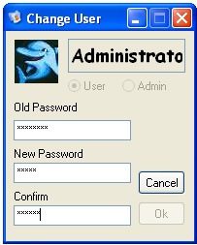
Форма изменения или добавления пользователя

Для добавления или изменения пользователя существует данный диалог, где:
Old Password – Старый пароль для подтверждения личности
New password – Новый пароль
Confirm – Подтверждение пароля для надёжности
Cancel – Выход из диалога без изменения
Ok – Сохранение данных

При щелчке мышкой по изображению будет выдан диалог изменения изображения, в котором можно выбрать любое изображение (*.bmp, *.jpg), которое программа сама отмасштабирует в случае необходимости.
При добавлении пользователей нужно вести уникальное имя для нового пользователя и дважды ввести пароль.

Вход в базу данных

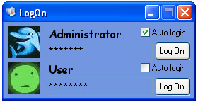
Вход в базу данных осуществляется при помощи логина и пароля. Существует две категории пользователей: пользователи и администратор (владелец базы данных). Администратор может регулировать текущих пользователей, изменять им пароль, изображение и удалять их, изменять все свои настройки. Пользователь может изменять только свою учётную запись, изменять пароль и изображение. Кнопка “Auto login” определяет, что если пользователь вошёл в базу данных успешно, то пароль и логин будет запомнен программой и в следующий раз будет выполнен автоматический вход. Избежать этого можно удержание кнопки Alt или Shift или Ctrl при запуске программы. При этом будет выдано текущее окно даже если установлен “Auto login”.

Основная панель
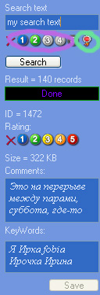
Search text – текст для поиска
Search – кнопка поиска (также и останавливает его)
Поиск по рейтингу (выделен розовым) – минимальные рейтинг для отображения работ (крестик означает, что рейтинг не имеет значения)
Отображать личные (выделен зелёным) – если кнопка активна, то будут отображаться личные фотографии, функция доступна только администратору.
ID – индетефикатор выделенной фотографии
Rating – Рейтинг фотографии
Size – размер фотографии
Comments – Комментарии к фотографии
Keywords – Ключевые слова для поиска к фотографии
Save – кнопка для сохранения изменённой информации к фотографии.

При поиске показывается текущий прогресс операции.

Для поиска необходимой фотографии необходимо задать строчку поиска, которая включает в себя символы:
* - заменяет любую последовательность символов
? – заменяет любой один символ
После нажатия на кнопку “Search” будет запущен запрос в базу данных, после чего будет выведен на экран результат поиска.
Rating – если включена данная опция, то поиск ведётся только по фотографиям, имеющим ненулевой рейтинг.
Кроме того, возможет поиск по ID фотографий, в таком случае формат запроса таков:
#1$#2$...#N$
Т.е, если необходимо вывести фотографии с ID = (123,584,589 и 1447), то запрос будет такой (без кавычек):
“123$584$589$1447$”
Поиск ведётся по включению по полям FFileName, Comment и KeyWords.

Дополнительные команды поиска:
:folder(0000$): - отображает всю папку к фотографии с ID равным 0000.
:deletedfiles: - отображает все файлы, помеченные как удалённые
:dublicates: - отображает все файлы, помеченные как повторы

Примечания к предпросмотрам

 | Данный файл отсутствует в базе данных и его можно добавить в неё
 | Файл отсутствует на носителе информации (возможно он удалён, перемещён или у вас нет достаточных прав на доступ к данному файлу.
 | Запись помечена как личная, доступ к ней возможен только при наличии достаточных прав

Общие

Некоторые всплывающие меню

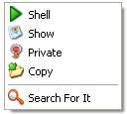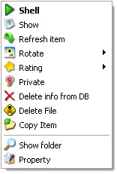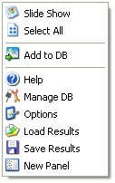
Меню1 Меню2 Меню3

Shell – Открыть фотографию с помощью программы просмотра, установленной на компьютере.
Show – Отобразить фотографию с помощью встроенной утилиты просмотра
Private – Задания атрибута “личный” для текущей фотографии.
Common – Отмена атрибута “личный” для текущей фотографии.
Rating – Изменение текущего рейтинга фотографии. Для изменения необходимо в появившемся субменю выбрать необходимый рейтинг.
None – Поворот фотографии (Фотография не повёрнута)
90* CW – Фотография повёрнута на 90 градусов по часовой стрелке
180* - Фотография перевернута на 180 градусов
90* CCW - Фотография повёрнута на 90 градусов против часовой стрелки
Copy – Копирование текущего файла в буфер обмена
Find It – Поиск текущей фотографии в базе данных. Если меню относилось к записи в базе данных, то будет осуществлён поиск по ID, иначе же будет произведён поиск по образу изображения в базе данных.
Delete info from DB – Удаление текущей записи из базы данных (файл на носители остаётся неизменным)
Delete – Физическое удаление файла с носителя информации
Refresh Thumbnail – Перерисовка текущего предпросмотра из базы данных.
Show folder – Показать всю папку, в которой находится данная фотография
Property – Просмотр свойств текущего объекта
Add file – Добавление текущего файла в базу данных
Slide Show – Показать все текущие объекты как слайд-шоу.
Manage DB – открыть окно ручного редактирования базы данных (иногда необходима для мелких изменений)
Select All – Выделение всех загруженных фотографий
Help – Информация о проекте и форма активации
Load Results – Загрузка результатов из файла (*.ids)
Save Results - Сохранение результатов в файл (*.ids)
New Panel – Открытие новой панели для хранения фотографий

Форма свойств объекта

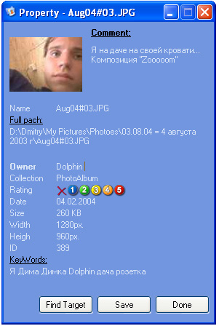
Open folder – по кнопке открывается проводник Windows, содержащий папку с текущей фотографией.
Save – Сохранение изменённой информации в полях в базе данных.
Add File – Добавление текущего файла, который отсутствует в базе данных.
Done – Закрытие окна.

При отображении свойств файла, отсутствующего в базе данных, доступной является кнопка “Add file”, которая добавляет текущий файл с текущей информацией к нему в базу данных. Иначе доступна кнопка “Save”, которая сохраняет текущую изменённую информацию по фотографии.
Доступными для редактирования являются
поля:
- Comment
- Owner
- Collection
- Rating
- KeyWords
(Если поле изменено, тогда подпись к нему выделяется жирным шрифтом)
При необходимости скопировать текущую фотографию в любую папку или перенести её в другую программу, можно просто её перенести при помощи технологии Drag&Drop, кликнув по изображению фотографии и перетаскивая в нужное место.
Если поле “Comment” не показывается, что может быть в случае, если комментарий отсутствует к фотографии, то показать это поле можно по двойному клику по изображению.
В случае если в текущий момент показываются свойства фотографии, отсутствующей в базе данных, то для перехода в режим добавления информации к фотографии можно перейти при помощи двойного клика по изображению.
Все изменённые поля сразу выделяются жирным шрифтом (на изображении поля Owner и Comment).
Фотографию можно скопировать в любое место, перетащив в нужное место её изображение.

Интерфейс Drag&Drop

В программе во многих местах реализован интерфейс Drag&Drop – “перетащи и отпусти”:
- В главном окне поиска если выделить один или несколько файлов, то их можно перенести в любое окно проводника или другую программу (так же в другие окна базы данных)
- В любом месте, где есть изображение фотографии в других окнах также можно её скопировать, просто перетащив в нужное место.
- В окне добавления фотографий из окна предпросмотра можно перетащить текущий выделенный в проводнике объект.
- В любой панели, как и в главном окне можно перетащить все выделенные фотографии в любое место
- Также при помощи Drag&Drop можно перетащить любую фотографию на панель, при чём та добавится в неё.
- Можно перетаскивать любые фотографии из любых мест на окно SlideShow, и при этом они будут отображаться в окне.

Окно предпросмотра

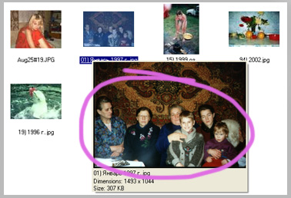
При наведении курсора на любую фотографию и удержании несколько секунд появится небольшое окно с уменьшенным изображением фотографии (максимум 300х300 точек).
В окне также будет дан комментарий к данной фотографии, её размер и разрешение. Если курсор увести от этого окна, то оно автоматически исчезнет.
В окне также присутствует контекстное меню к фотографии, которое вызывается правой кнопкой по изображению фотографии.
Также возможно скопировать фотографию в любое место просто перетащив её левой кнопкой мыши из этого окошка.

Окно добавления фотографий в базу данных

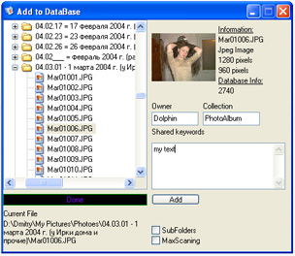
Для добавления фотографий в базу данных есть специальное окно, которое вызывается из главного окна в контекстном меню (Add to DataBase).
Слева находится проводник, к котором необходимо указать файл или папке для добавления в базу данных.
Information – информация о выделенном объекте, как то имя файла, для графических файлов (*.bmp, *.jpg) также разрешение и тип. Если файл присутствует в базе данных, то отображается поле
DataBase Info – индетефикатор фотографии в базе дынных.
Для копирования выделенного объекта в любое место можно просто перетащить его их проводника или из окна предпросмотра.
Add – кнопка начинает добавление выделенного элемента (файла или папки), при добавлении это кнопка останавливает добавление.
Current File – ткущий файл, с которым работает программа.
Owner – Данная строка (владелец фотографии) будет занесена в базу данных применимо к текущему объекту.
Collection – Имя коллекции, данная строка будет занесена в базу данных применимо к текущему объекту.
Shared Keywords – Ключевые слова, данная строка будет занесена в базу данных применимо к текущему объекту.

Окно замены/добавления файлов

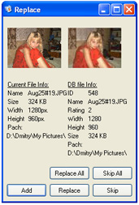
При добавлении файлов в базу данных возможно, что данный файл уже находится в базе данных, был перемещён или переименован, тогда появляется данное окно, которое предлагает одно из следующих действий:
Add – добавить данную фотографию как дубликат
Replace – заменить старую запись на новую
Replace All – заменить все старые записи на новые
Skip – Пропустить данный файл
Skip All – Пропустить все подобные файлы
В окне даётся краткая сводка об обоих файлах (в базе данных и текущего файла), чтобы пользователь мог сравнить их. Каждый файл можно скопировать в любое место, перетащив изображение в нужное окно. В предпросмотре файла в базе данных доступно контекстное меню.

Slide Show

В программе имеется встроенный просмоторщик графических файлов, совмещённый со слайд-шоу. Вызывается в любом контекстном меню к графическому файлу при помощи команды “SlideShow”. Отображаемая картинка в программе позиционируется на всё окно, сохраняя пропорции картинки. В контекстном меню (если отображается файл из базы данных) доступно контекстное меню данной записи в базе данных.
Оно следующее:
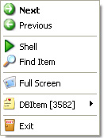
Имеются следующие пункты:
Next – Показать следующую фотографию
Previous – Показать предыдущую фоторгафию
Shell – Открыть файл в программе, которая отвечает за данное расширение
Find Item – Найти файл в проводнике
Full Screen – Переход в полноэкранный режим
DBItem – Меню данной записи в базе данных
Exit – Выход из программы
В полноэкранном режиме также доступны следующие пункты:
Normal – Возвращение из полноэкранного режима в нормальный
Stop Timer – Остановка таймера
Start Timer – Запуск таймера

В полноэкранном режиме переключение между фотографиями осуществляется плавным переходом.

Некоторая техническая справка

Программа выполнена в виде нескольких модулей и при разработке была попытка разделить отдельные компоненты для более гибкой разработки и дополнения новых возможностей. Так, к программе было разработано мини-ядро, отвечающее за многие “системные” задачи, упрощая работу со многими особенностями программы. Так, ядро отвечает за многие задачи изменения данных в базе дынные, что было необходимо в связи с многооконной системой программы. Так, любой отдельный компонент программы может изменить любую запись в базу данных, и в отсутствии ядра была бы необходимость перебора всех окон и отправки им сообщений об изменениях. С помощью ядра удалось упростить работу, когда каждый отдельный модуль пи необходимости регистрирует специальную процедуру в ядре, а при необходимости изменений данный компонент, выполнивший изменения, всего-навсего сообщает ядру об этом, а после того ядро само выполняет все действия по поиску тех компонентов, которым необходимо сообщить об изменениях и потом отсылает им сообщения. Также в ядро включены почти все процедуры работы с пользователями, что позволяет использовать в дальнейшем это модуль в других разработках, почти ничего не изменяя исходном коде. Кроме того в ядре хранятся все изображения к контекстным меню (общий imagelist), что позволяет упростить изменения в программе, когда для изменения любой детали можно всего лишь изменить пару слов в исходном коде. Кроме того, в ядро внесены некоторые процедуры для активации программы, а также многие сервисный процедуры.
Меню к любой записи в базе данных занесено в отдельный класс, что упрощает его использование, т.к. во многих местах программы необходимо вызывать одно и то же меню, причём каждый раз с разными параметрами. Для этого в программе для вызова меню просто необходимо заполнить соответствующую структуру, хранящую имя файла, его ID и некоторые другие технические сведения и вызвать метод execute, после чего все остальные действия с записью в базу дынных берёт на себя сам класс.
Вся программа разрабатывалась как многопотоковая, т.е. в ней возможно выполнение одновременно нескольких действий. При выполнении больших некоторых действий необходимо достаточное время, поэтому эти процедуры были вынесены в отдельные потоки. Так, например, существует в программе следующие потоки:
- Поток добавления данных в базу данных
- Поток удаления ненужных (устаревших, недействительных) записей из базы данных.
- Поток выполнения запросов в базу данных
- Поток загрузки изображений в SlideShow
- Поток оптимизации базы данных
- Поток сравнения двух баз данный для добавления записей из одной базы данных в другую
- Поток, загружающий фоново картинку в окно предпросмотра
- Поток, загружающий записи в каждый объект Panel
- Окно генерации предпросмотр файлов
В программе имеется возможность нахождения дубликатов фотографий. Для этого любая фотография, заносимая в базу данных, предварительно сжимается до размера 10x10 пикселов, после чего цветовая информация сводится к 8-ми битам, и на основе этого формируется специальная строчка из 200 символов, которое заносится в отдельное поле в базе дынных. Эта строчка является уникальной для каждой фотографии (эксперименты показали хорошую надёжность данной технологии, когда даже небольшие изменения, будь то всего-навсего, если фотографию сдали в jpeg формат с другим качеством). Это позволило сделать базу данных гибкой, что даже если некоторые фотографии будут перемещены, то в последствии они будут узнаны и вся информация о них обратно восстановится, и скорректируется учитывая новое местоположение. Это же позволяет обмениваться базами данных с другими людьми, т.к. у них эти фотографии могут называться совсем иначе.
Для некоторой защиты от взлома, а также для защиты от поражения тела программы вирусами имеется процедура проверки контрольной суммы (CRC32) файла программы. Если файл был изменён, то программа сразу выдаст сообщение и запускаться не будет.

HomePage: http://www.illusdolphin.narod.ru
E-Mail: illusdolphin@yandex.ru
CopyRight © 2002-2004 by Illusion Dolphin®

Минск, © 2004

